

|  |  |  |
| --- | --- | --- |
| **Администрация**  **муниципального образования**  **«Муниципальный округ Селтинский район**  **Удмуртской Республики»**  (Администрация Селтинского района) |  | **«Удмурт Элькунысь**  **Сьӧлта ёрос**  **муниципал округ»**  **муниципал кылдытэтлэн**  **Администрациез**  (Сьӧлта ёрослэн Администрациез) |
| **ПОСТАНОВЛЕНИЕ** | | |

|  |  |  |
| --- | --- | --- |
| |  | | --- | | 13 февраля 2025 г. | | № 86 |
| с. Селты | |

|  |
| --- |
| **О временном ограничении движения транспортных средств по автомобильным дорогам местного значения муниципального образования «Селтинский район» при проведении 31-х Республиканских зимних сельских спортивных игр Удмуртской Республики** |

|  |
| --- |
| В связи с проведением в с.Селты Селтинского района 31-х Республиканских зимних сельских спортивных игр Удмуртской Республики , в соответствии с постановлением Правительства УР от 12.03.2012 N 90 "Об утверждении Порядка осуществления временных ограничений или прекращения движения транспортных средств по автомобильным дорогам регионального или межмуниципального, местного значения в Удмуртской Республике", в целях обеспечения безопасности дорожного движения при проведении публичных и массовых мероприятий |
|  |
| **Администрация муниципального образования «Муниципальный округ Селтинский район Удмуртской Республики»**  **постановляет:** |

1. На время проведения открытия 31-х Республиканских зимних сельских спортивных игр Удмуртской Республики, ввести в с.Селты 27 февраля 2025г. с 15.00час до 18.00час. ввести временное ограничение движения транспортных средств, путем прекращения движения по ул. Первомайская от отделения полиции по адресу Первомайская, 6 до переулка Первомайский, с перекрытием движения с ул Первомайская на ул. Котельная и проезд Школьный.

2. В указанной зоне временного ограничения движения транспортных средств, разрешить движение со скоростью до 5 км/час спецавтомобилей оперативных служб: полиции, пожарной спасательной части №38, скорой помощи, газовой службы, электрических сетей, жилищно-коммунального хозяйства, автомобилей со специальными пропусками и рейсовых автомобилей автобусного движения.

3. На указанный период объезд для всех видов транспорта, установить по маршруту: ул. Первомайская-переулок Первомайский- ул.Пролетарская - ул. Советская - ул. Ленина.

4. Рекомендовать ММО МВД России «Увинский» оказать содействие по организации обеспечения охраны общественного порядка в с.Селты во время временного ограничения движения транспортных средств дороги, указанной в пункте 1 настоящего постановления и схеме приложения 1.

5. Помощнику главы муниципального образования по ГО, ЧС и мобилизационной работе Администрации муниципального образования «Селтинский район» Зорину А.Ю. довести решение о временном ограничении движения транспортных средств с 15час.00 мин до 18.00 час. 27.февраля 2025г в с.Селты до руководителей оперативных служб района.

6. Опубликовать настоящее постановление на официальном сайте муниципального образования «Муниципальный округ Селтинский район Удмуртской Республики» в сети «Интернет».

7. Настоящее постановление вступает в силу после официального опубликования.

8. Контроль за исполнением постановления оставляю за собой.

|  |  |  |
| --- | --- | --- |
| **Глава муниципального образования**  **«Муниципальный округ Селтинский район**  **Удмуртской Республики»** |  | **В.А. Протопопов** |

**Приложение**

**к постановлению Администрации**

**муниципального образования**

**«Муниципальный округ Селтинский район**

**Удмуртской Республики»**

**№ 86 от 13 февраля 2025 г**

**Схема**

**временное ограничение движения транспортных средств по дороге на ул. Первомайская в с.Селты 27 февраля 2025г с 15.00час до 18.00час**

**Ул. Первомайская**

**пер.Первомайский**

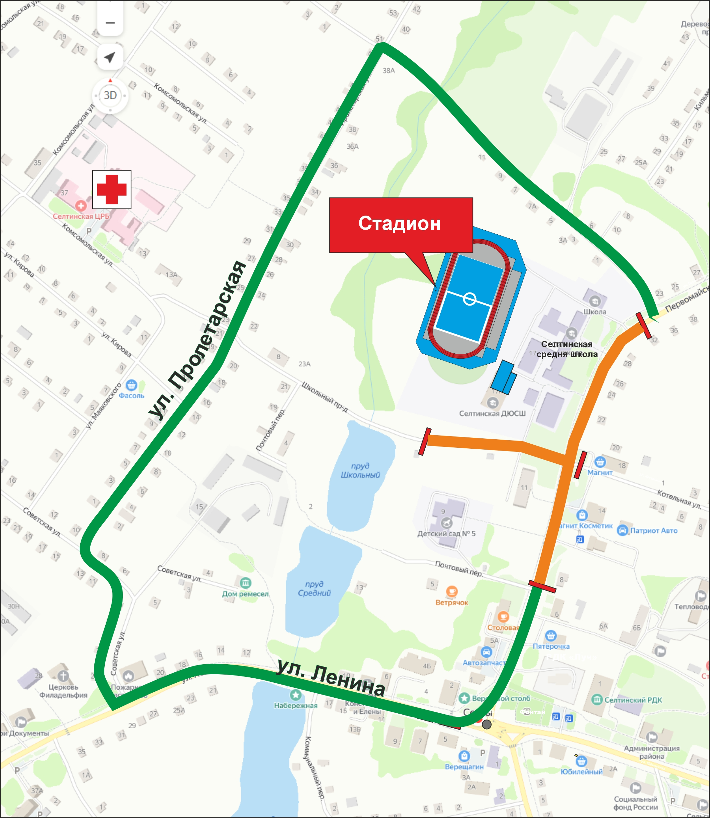

Объезд –

Перекрытие дороги в с.Селты по ул. Первомайская –

Посты перекрытия-